EXP_DEBITO_COMP_RF21_04

PA antigo no local padrão
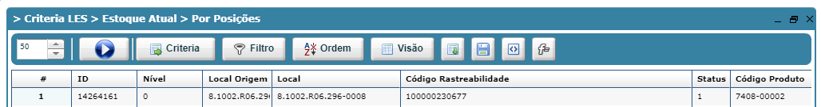

CT da OP 296-0008
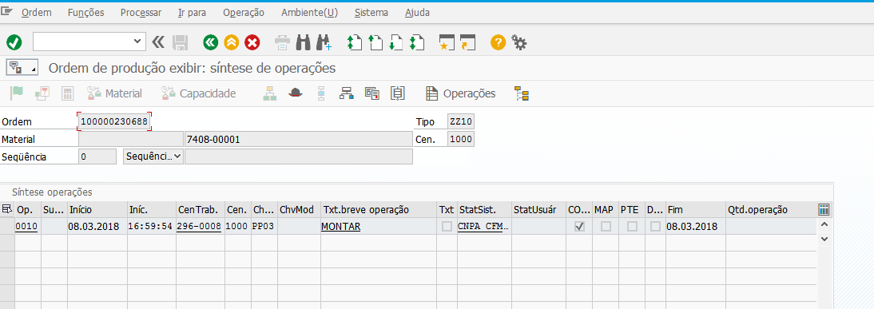

Volumes num local filtro
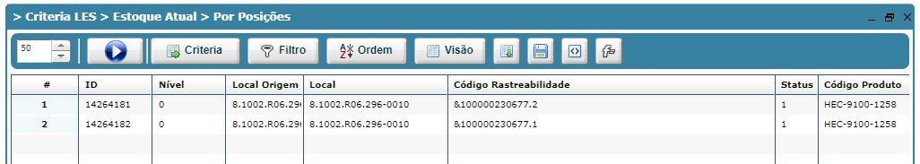

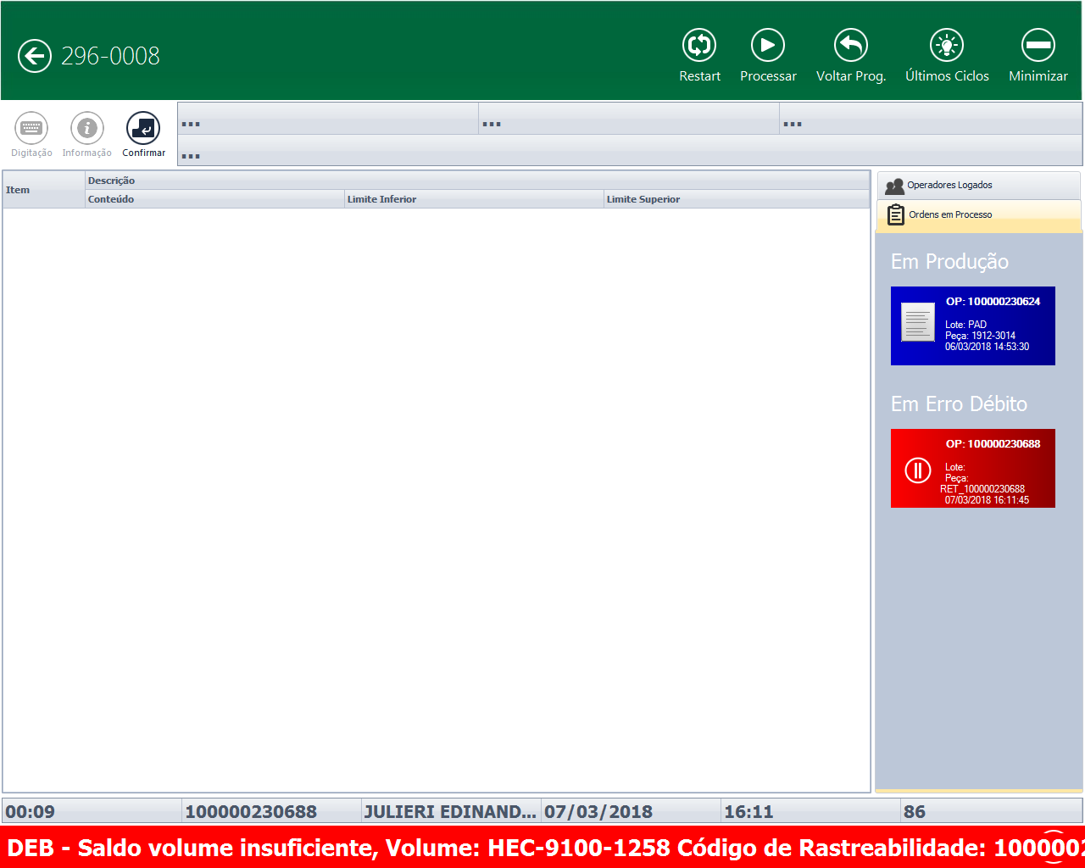
Erro

